绝密*启用前
2012年普通高等学校招生全国统一考试
理科数学
注息事项:
1.本试卷分第Ⅰ卷（选择题）和第Ⅱ卷(非选择题)两部分。答卷前，考生务必将自己的姓名、准考证号填写在本试卷和答题卡相应位置上。
2.问答第Ⅰ卷时。选出每小题答案后，用铅笔把答题卡上对应题目的答案标号涂黑。如需改动.用橡皮擦干净后，再选涂其它答案标号。写在本试卷上无效.
3.回答第Ⅱ卷时。将答案写在答题卡上.写在本试卷上无效·
4.考试结束后.将本试卷和答且卡一并交回。
第一卷
- 选择题：本大题共12小题，每小题5分，在每小题给同的四个选项中，只有一项是符合题目要求的。
- 已知集合
个数为
（A）3 （B）6 (C) 8 （D）10
(2)将2名教师，4名学生分成2个小组，分别安排到甲、乙两地参加社会实践活动，每个小组由1名教师和2名学生组成，不同的安排方案共有
（A）12种 （B）10种 (C) 9种 （D）8种
（3）下面是关于复数
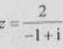的四个命题为：

P₁:|z|=2, P₂:z²=2i,
P₃:z的共轭复数为1+I, p₄:z的虚部为-1，
期中的真命题为
（A）p₂,p₃ (B)P₁,P₂ (C)P₂,P₄ (D)P₃,P₄
（4）设是椭圆E：的左、右焦点，P为直线上一点，
是底角为的等腰三角形，则E的离心率为（）
（A） （B） （C） （D）
（5）已知为等比数列，，，则（）
（A）7 （B）5 （C）-5 （D）-7
（6）如果执行右边的程序框图，输入正整数和市属，输出A,B,则
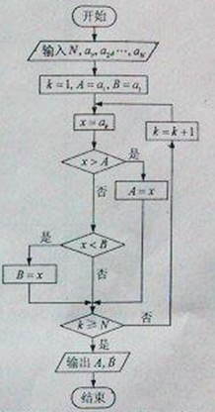
（A）A+B为的和
（B）为的算术平均数
（C）A和B分别是中最大的数和最小的数
（D）A和B分别是中最小的数和最大的数
（7）如图，网格纸上小正方形的边长为1，粗线画出的是某几何体的三视图，则此几何体的体积为
（A）6
（B）9
（C）12
（D）18

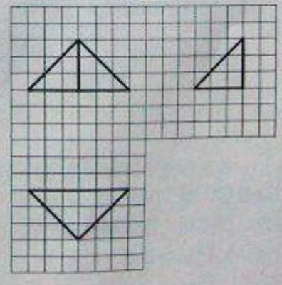

（8）等轴双曲线 C的中心在原点，检点在X轴上，C与抛物线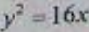的准线交于A，B两点，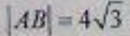，则C的实轴长为
（A）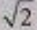 （B）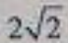 （C）4 （D）8

（9）已知w>0,函数f(x)=sin(wx+)在（，π）单调递减。则△t的取值范围是
(10) 已知函数f(x)= 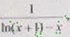,则y=f(x)的图像大致为
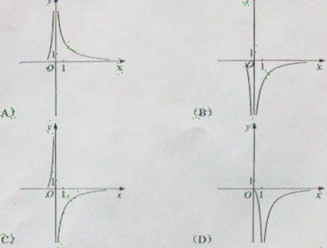
（11）已知三棱锥S-ABC的所有顶点都在球O的求面上，△ABC是边长为1的正三角形，SC为球O的直径，且SC=2,则此棱锥的体积为
（12）设点P在曲线y=e^{x} 上，点 Q在曲线y=ln(2x)上，则|pQ|最小值为
（A） 1-ln2 （B）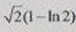 （C）1+ln2 （D）(1+ln2)

第Ⅱ卷
本卷包括必考题和选考题两部分。第13题-第21题为必考题，每个试题考生都必须作答，第22-24题为选考题，考生根据要求作答。
二．填空题：本大题共4小题，每小题5分。
（13）已知向量a,b夹角为45⁰ ，且|a|=1.|2a-b|=,则|b|=

(14) 设x,y满足约束条件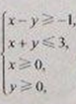则z=x-2y的取值范围为
（15）某个部件由三个元件按下图方式连接而成，元件1或元件2正常工作，且元件3正常工作，则部件正常工作，设三个电子元件的使用寿命（单位：小时）均服从正态分布N（100，,5），且各个部件能否正常相互独立，那么该部件的使用寿命超过1000小时的概率为
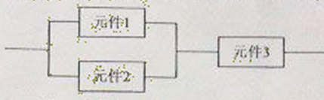
（16）数列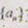满足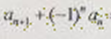=2n-1，则的前60项和为
三、解答题：解答应写出文字说明，证明过程或演算步骤。
（17）（本小题满分12分）
已知a.b.c分别为△ABC三个内角A，B，C的对边
- 求A
- 若a=2,△ABC的面积为求b,c
18.（本小题满分12分）
某花店每天以每枝5元的价格从农场购进若干只玫瑰花，然后以每枝10元的价格出售，乳沟当天卖不完，剩下的玫瑰花做垃圾处理。
（Ｉ）看花店一天购进16枝玫瑰花，求当天的利润y(单位：元)关于当天需求量n（单位：枝，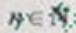）的函数解析式。

（ＩＩ）花点记录了100天玫瑰花的日需求量（单位：枝），整理得下表：
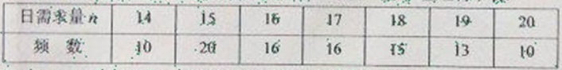
以100天记录的各需求量的频率作为各需求量发生的概率。
- 若花店一天购进16枝玫瑰花，x表示当天的利润（单位：元），求x的分布列，数学期望及方差；
- 若花店计划一天购进16枝或17枝玫瑰花，你认为应购进16枝还是17枝？
（19）（本小题满分12分）
如图，之三棱柱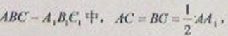D是棱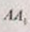的中点，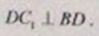
(Ｉ)证明：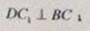
（ＩＩ）求二面角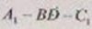的大小。
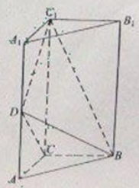

（20）（本小题满分12分）
设抛物线的交点为F，准线为L，A为C上的一点，已知以F为圆心，FA为半径的圆F交L于B，D两点。
（I）若，的面积为求P的值及圆F的方程；
（II）若A，B,F三点在同一直线m上，直线n与m平行，且n与C只有一个公共点，求坐标原点m，n距离的比值。
（21）（本小题满分12分）
已知函数满足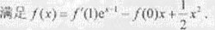
- 求的解析式及单调区间；
- 若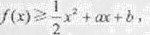求的最大值
请考生在第22,23,24题中任选一题做答，如果多做，则按所做的第一题计分，做答时请写清楚题号。
（22）（本小题满分10分）选修4-1：几何证明选讲
如图，D，E分别为△ABC边AB，AC的中点，直线DE交于△ABC的外接圆于F，G两点，若，证明：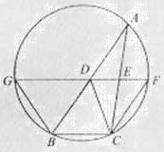

- CD=BC；
（II）△BCD∽△GBD
(23)(本小题满分10分)选修4—4；坐标系与参数方程
已知曲线C1的参数方程是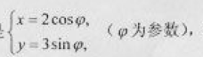以坐标原点为极点，x轴的正半轴为极轴建立坐标系，曲线C2的坐标系方程是，正方形ABCD的顶点都在C2上，且A、B、C、D以逆时针次序排列，点A的极坐标为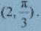
- 求点A、B、C、D 的直角坐标；
- 设P为C1上任意一点，求|PA| ²+ |PB|² + |PC| ²+ |PD|²的取值范围。
（24）（本小题满分10分）选修4—5：不等式选讲
已知函数f(x) = |x + a| + |x - 2|.
- 当a = -3时，求不等式f(x) ≥3的解集；
- 若f(x)≤|x - 4|的解集包含[1,2]，求a的取值范围。

